**ЛЕКЦИЯ №16. Полые металлические волноводы. Прямоугольный волновод..**

**План:**

16.1. Полые металлические волноводы.

16.2. Волны в прямоугольном волноводе.

16.3. Способы возбуждения волны Н-типа в прямоугольном волноводе.

16.4. Волны в круглом волноводе.

**16.1. Полые металлические волноводы.**

Прямоугольные волноводы. Волны типа Е и Н. Структура поля. Основная волна прямоугольного волновода. Выбор размеров для одноволнового режима работы. Токи, наведенные в стенках волновода. Коэффициент ослабления. Электрическая и тепловая прочность. Фильтрация высших типов волн. Область применения прямоугольных волноводов.

Круглые волноводы. Структура поля волн типа Е и Н. Волна основного типа и ее характеристики. Выбор поперечных размеров для одноволнового режима работы. Многоволновые волноводы; способы фильтрации высших типов волн. Область применения круглых волноводов.

Волноводы специальной формы. Волноводы П- и Н-образной формы. Эллиптические волноводы. Область применения.

**Указания к теме**

При изучении волноводов следует обратить внимание на методы решения уравнений для составляющих поля, усвоить подход к расчету их электрических характеристик. Необходимо знать структуру поля и характеристики основного типа волны, а также иметь представление о высших типах волн.

Необходимо выучить формулы для критических частот (длин волн), одномодового и рабочего диапазонов частот, уметь выбрать размеры поперечного сечения волновода по заданному рабочему диапазону частот.

При рассмотрении других типов волноводов следует обратить внимание на особенности, отличающие их от прямоугольного и круглого волноводов, провести сравнение по таким параметрам, как ширина рабочей полосы частот, уровень потерь, электрическая прочность, габариты, и знать область применения.

**Основные сведения**

Односвязные волноводы представляют собой металлическую трубу с определенной формой поперечного сечения, которая определяет название волновода: прямоугольный, круглый, эллиптический и т. п.

**Условия распространения волн в односвязных волноводах.**

Распишем волновые числа (см. рис. 15.3 и соотношение (15.4)) через соответствующие длины волн. Будем рассматривать только ***полые*** волноводы из ***немагнитных*** проводников (*μ* = 1). Поперечное волновое число *kS* определяет критическую длину волны ***λкр*** волновода [1–3]

 ;  ;  . (16.1)

 , (16.2)

где для удобства вводится понятие «апертура волновода»

 . (16.3)

Чтобы ***β*** и другие характеристики ЭМВ в волноводах были действительными величи­нами, подкоренные выражения (16.3) должны быть больше нуля. Отсюда следует, что для ***распространяющейся*** в односвязном волно­во­де ***ЭМВ*** ***должны выполняться следующие неравенства*** (рис. 16.1):

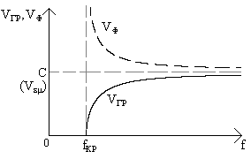

**v**

**c**

**0**

# Нет распространения

Рис. 16.1

 ;  . (16.4)

Подстановка (16.2) в (5.19) и (5.20) позволяет получить формулы для групповой и фазовой скорости волноводной ЭМВ [1–3]

 ;  ; . (16.5)

На рис. 16.1 приведены графики частотных зависимостей ***v***гр и ***v***ф ЭМВ в односвязных волноводах. Из (16.5) и рис. 16.1 следует, что фазовая скорость в односвязных волноводах всегда больше скорости света, а групповая скорость всегда меньше.

**16.2. Волны в прямоугольном волноводе**

1. В прямоугольном волноводе (см. рис. 16.7) могут распространяться волны электрического (*Е*) и магнитного (*H*) типов. Эти волны принято обозначать как волны *Еmn* и *Hmn*. При этом величины *m* и *n* могут принимать любые положительные значения.

Отметим, что для волн класса *Hmn* индекс *m* либо *n* может принимать значение нуль.

Отметим также, что индексам *m* и *n*, которые определяют тип волны, можно придать четкий физический смысл. Именно, индекс *m* (*n*) определяет число стоячих полуволн, укладывающихся вдоль широкой (узкой) стенки волновода.

*y*

*x*

*z*

*b*

*а*

Рисунок 16.7 – Система координат, связанная с прямоугольным волноводом

2. Критическая длина волны как для волн *Еmn*, так и для волн *Hmn*, зависит от размеров поперечного сечения волновода, типа волны и может быть определена по формуле

**, (16.8)

где *a* и *b* – размеры широкой и узкой стенок волновода.

16. Из формулы (16.8) следует, что в случае *a* > *b* величина λкр принимает наибольшее значение при *m* = 1, *n* = 0. Отсюда следует, *что основным типом волны в прямоугольном волноводе является волна H*10. При этом критическая длина волны H10 равна удвоенному размеру широкой стенки волновода, т.е.

λкр = 2*а*. (16.9)

4. Векторы  и  волны H10 в волноводе без потерь определяются следующими формулами:

, (16.10)

, (16.11)

где *Н*0 – любая постоянная, которая определяется мощностью источников, возбудивших волну,

. (16.12)

5. Из формул (16.10) и (16.11) видно, что в поперечном сечении волновода вектор  направлен перпендикулярно широкой стенке волновода, вектор  – параллельно. При этом амплитуда вектора  меняется по закону . Она максимальна в точках посреди широкой стенки, и убывает до нуля при приближении к узким стенкам.

Поперечные составляющие векторов  и  имеют одинаковые фазы, а продольная составляющая вектора  опережает их на 900.

На рис. 16.8 показана структура поля волны *H*10 (поведение силовых линий векторов  и  в фиксированный момент времени). При этом пунктирными линиями обозначены силовые линии вектора напряженности магнитного поля, а сплошными – вектора напряженности электрического поля.

*y*

*x*





Рисунок 16.8 – Структура поля волны *Н*10

*z*

6. Подставим формулу (16.9) в соотношения (16.5), (16.6) и (16.7), тогда получим, что для основного типа волны прямоугольного волновода:

 , , .

7. Коэффициент затухания волны Н10 в стенках волновода можно рассчитать по формуле:

,

где*RS* **–** поверхностное сопротивление материала, из которого выполнен волновод, может быть определено по формуле:

.

8. Условие одноволнового режима в прямоугольном волноводе при *а* ≥ 2*b* имеет вид

.

9. На поверхности стенок волновода протекают поверхностные токи, которые связаны с вектором магнитного поля следующей формулой:

,

где  – орт внутренней нормали к стенкам волновода;  – значение магнитного поля волны на поверхности стенок волновода.

На рис. 16.9. в качестве примера представлена структура токов (силовые линии вектора ) для волны *Н*10.

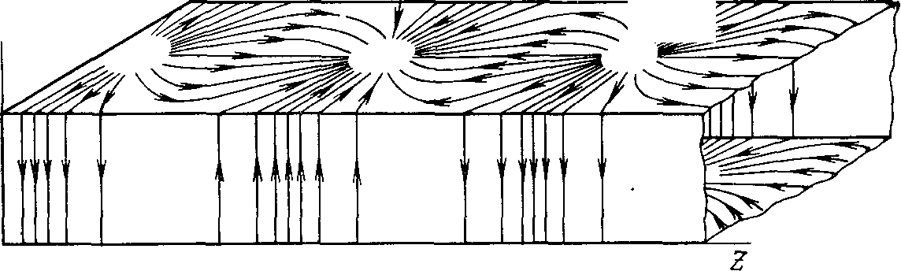

Рисунок 16.9 – Структура токов на стенках волновода для волны *Н*10

Распределение тока по стенкам волновода важно знать как при конструировании самого волновода, так и при конструировании волноводных устройств. Большая плотность токов через ребро прямоугольного волновода требует хорошей проводимости этих участков. При создании на базе волноводов устройств различного назначения приходится прорезать в нем узкие щели. Щели не вызывают заметных потерь на излучение и не искажают структуру поля волны, если они расположены вдоль линий тока. Для волны Н10 такими щелями являются поперечные щели на узких стенках и продольная щель, расположенная посредине широкой стенки волновода. На практике часто возникает задача создания излучающей щели, которая является элементом щелевой антенны или используется для ввода энергии в волновод. Излучающая щель хотя бы часть периода пересекается линиями тока.

10. Как отмечалось, в прямоугольном волноводе могут распространяться также высшие типы волн, которые могут быть использованы в тех или других волноводных устройствах. Структура поля высших типов волн имеет более сложный характер. В качестве примера на рис. 16.10 и рис. 16.11 представлены в поперечном сечении волновода структуры поля волн *Н*11 и *Е*11.

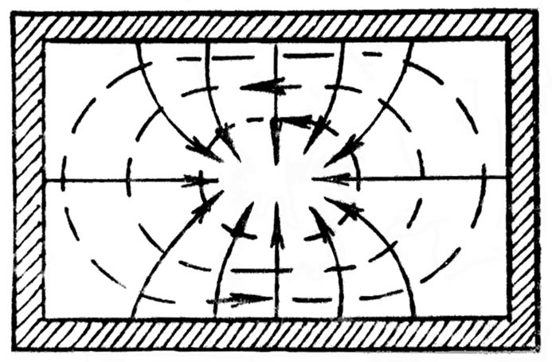

Рисунок 16.11 –

Структура поля волны *Е*11.

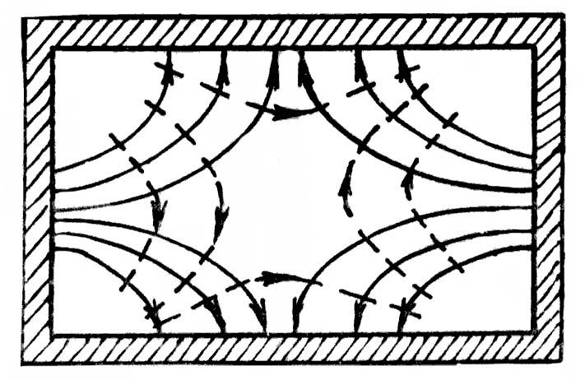

Рисунок 16.10 – Структура поля волны *Н*11

**16.3. Способы возбуждения волны Н-типа в прямоугольном волноводе**

***Возбуждением волновода*** называют создание в нем высокочастотного электромагнитного поля. Для этого необходимо в рассматриваемый волновод от генератора ввести электромагнитную энергию кабелем или другим волноводом. Устройство, служащее для этой цели, называют ***элементом связи*** или ***возбудителем***.

Связь волновода с источником осуществляются различными способами (рис. 16.10).

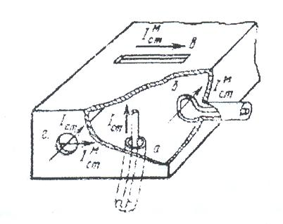

Рис. 16.10 Способы возбуждения волновода

Если СВЧ-генератор имеет коаксиальный выход, то он заканчивается в волноводе штыревой антенной (*а*) или петлей (*б*); некоторые типы клистронов также имеют выход в виде штыря, погружаемого в волновод. Связь волновода с генератором и связь между волноводами может осуществляться с помощью щелей (*в*) и отверстий (*г*), прорезанных в их стенках.

При возбуждении в прямоугольном волноводе волны типа Н10 штырем, тонкий штырь длиной *l* расположен параллельно оси *y* на расстоянии  от закороченного конца волновода и  от его боковой стенки (рис. 16.11), где *h* и *q* волновые числа



Рис. 16.11 Возбуждение прямоугольного волновода штырем

**16.5. Волны в круглом волноводе**

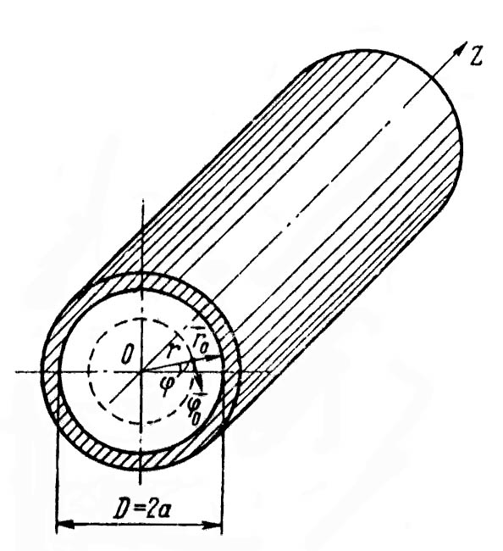

Рисунок 16.12 – Система координат, связанная

с круглым волноводом

Распространение волн в круглом волноводе удобно изучать в цилиндрической системе координат. В этой системе положение вектора в пространстве определяется координатами  и соответствующими ортами . На рис. 16.12 представлено сечение круглого волновода радиуса .

Рассмотрим особенности распростране­ния волн в круглом волноводе.

1. В круглом волноводе, как и в прямо­угольном, могут распространяться волны электрического (*Еmn*) и магнитного (*Нmn*) типов. Для круглого волновода критические длины волн зависят от радиуса поперечного сечения волновода, типа волны и могут быть определены по следующим формулам:

, , (16.13)

где *vmn* – значение *n*-го корня функции Бесселя *m*-го порядка;  – значение *n*-гокорня производной функции Бесселя *m*-гo порядка,  – радиус волновода.

Отметим также, что для круглого волновода индексам *m* и *n*, которые определяют тип волны, также можно придать четкий физический смысл. Именно, индекс *n* определяет число полуволн, укладывающихся от оси волновода до его стенки, а индекс *m* определяет периодичность поля по полярному углу ϕ.

В табл. 16.1 приведены корни функций Бесселя и ее производной, а также критические частоты волн в круглом волноводе с воздушным заполнением.

Таблица 16.1 – Корни функций Бесселя и ее производной

|  |  |  |  |  |  |
| --- | --- | --- | --- | --- | --- |
| *Н*-волны | | | *Е*-волны | | |
| *m* – *n* | *ν*′ | *f*кр, ГГц см | *m* – *n* | ν | *f*кр, ГГц см |
| 1–1 | 1,8412 | 8,7849 | 0–1 | 2,4048 | 11,4743 |
| 2–1 | 3,0542 | 14,5728 |  |  |  |
| 0–1 | 3,8317 | 18,2824 | 1–1 | 3,8317 | 18,2824 |
| 3–1 | 4,2012 | 20,045 |  |  |  |
| 4–1 | 5,3176 | 25,372 | 2–1 | 5,1356 | 24,504 |
| 1–2 | 5,3314 | 25,438 | 0–2 | 5,5201 | 26,338 |
| 5–1 | 6,4156 | 30,611 | 3–1 | 6,3802 | 30,442 |
| 2–2 | 6,7061 | 31,997 |  |  |  |
| 0–2 | 7,0156 | 33,474 | 1–2 | 7,0156 | 33,474 |

2. Из табл. 16.1 и формул (16.13) видно, что критическая частота принимает наименьшее значение (λкр – наибольшее) при *m* = 1, *n* = 1. Отсюда следует, что *основным типом волны в круглом волноводе является волна H*11**.** При этом критическая длина волны *H*11 определяется по формуле

. (16.14)

16. Проекции векторов  и  волны *Н*11 на орты  цилиндричес­кой системы координат для случая волновода без потерь имеют вид

,

,

,

,

,

где ,  – функция Бесселя первого порядка и ее производная; *Н*0 – любая постоянная, которая определяется мощностью источников, возбудивших волну:

. (16.15)

4. На рис. 16.13,а показана структура поля волны *H*11 в поперечном сечении круглого волновода.

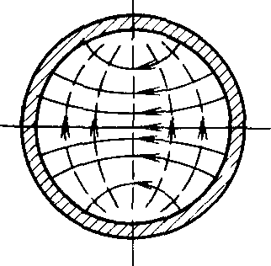а) 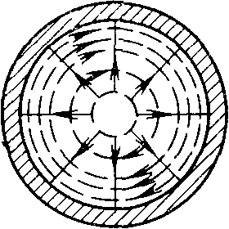б) 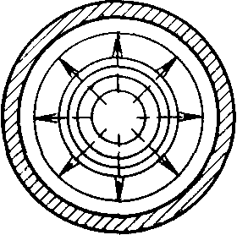в)

Рисунок 16.13 – а) волна Н11, б) волна Е01, в) волна Н01

5. Отметим, что каждой волне прямоугольного волновода найдется соответствующая волна в круглом волноводе, т.е. такая волна, которая возни­кает в круглом волноводе при плавной трансформации прямоугольного волно­вода в круглый. Например, волна *Е*01, структура поля которой приведена на   
рис. 16.13,б, соответствует волне *Е*11 прямоугольного волновода. Обратное не имеет места. В круглом волноводе имеется бесконечное число волн типа *Н*0*m*,   
*m* = 1, 2, 3, …. , которым нет аналога в прямоугольном волноводе. На рис. 16.13,в приведе­на структура поля волны *Н*01. У стенок волновода этой волны, существует лишь одна составляющая поля *Нz*, поэтому в стенках существуют лишь кольцевые токи *J*ϕ. Отсутствие продольных токов делает волны *Н*мало чувствитель­ными к поперечным щелям. Возможен, например, небольшой зазор между двумя секциями волновода.

6. Подставим формулу (16.14) в соотношения (16.5), (16.6) и (16.7), тогда получаем, что для основного типа волны круглого волновода

 , , .

7. Коэффициент затухания волны *H*11 в стенках волновода можно рассчитать по формуле:



8. Условие одноволнового режима в круглом волноводе имеет вид

2,61*а* < λ < 3,41*a*.

**Контрольные вопросы и задания**

1. Дайте характеристику распространения ЭМВ в односвязных волноводах.
2. Дайте характеристику частотной зависимости групповой и фазовой скоростей в односвязных волноводах.
3. Отличается ли длина волны генератора от длины ЭМВ в волноводе?
4. Какой тип волн является основным в прямоугольном волноводе?
5. Почему рабочий и одномодовый диапазоны частот различаются?
6. Какой тип волн является основным в круглом волноводе?
7. Почему у волн типа ***Hm0*** затухание уменьшается?